ТЕСТ ВХОДНО НИВО
Име:_________________________________________________, 4-ти (г) клас
1. Кои са официалните символи на Република България?
А) столицата, морето, планините;
Б) границите на държавата;
В) знамето, гербът, химнът.

2. На кой полуостров е разположена България?
А) Скандинавски; Б) Балкански; В) Апенински.

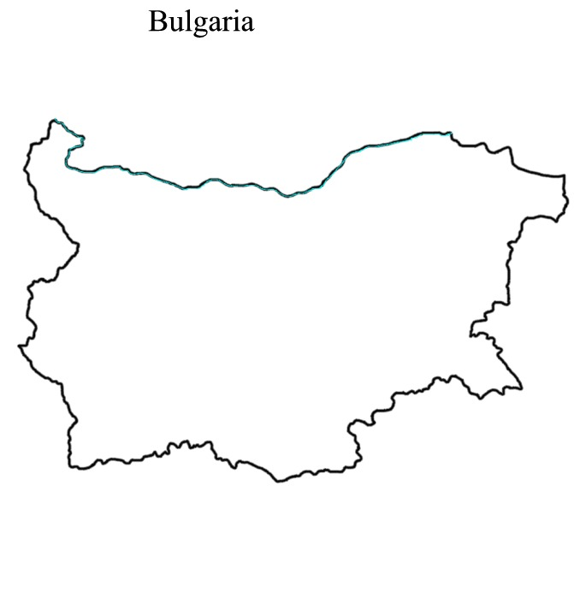
3. Как се нарича умаленото изображение на повърхността с помощта на условни знаци?
А) рисунка; Б) чертеж; В) карта.

4. Напиши главните посоки на картата.

5. Коя е единствената плавателна река в България?

А) Дунав; Б) Искър; В) Марица.

6. Коя е най-обширната планина в България?
А) Пирин; Б) Витоша; В) Родопи.

7. Кой е най-високият връх на Балканския полуостров?
А) Мусала; Б) Черни връх; В) Ботев.

8. Коя от посочените групи означава извори за миналото?
А) езера, реки, морета;
Б) сечива, останки от сгради, керамика, надписи;
В) камъни, скали, планини.

9. Как се нарича период от 1000 години ?
А) столетие; Б) хилядолетие; В) десетилетие.

10. Различните начини за измерване на времето се означават с думата:
А)общество; Б)календар; В) държава.

11. Най-старите жители по нашите земи са известни с името:
А) траки; Б) римляни; В) боляри.

12. Най- много съкровища в земите ни са оставили:
А) славяните; Б) траките; В) римляните.

13. За година на основаването на българската държава се приема:
А) 680г.; Б) 681г.; В) 981г.

14. Хан Аспарух бил известен с това, че:
А) основал българската държава;
Б) при него започнало голямо строителство;
В) въвел първите писани закони.

15. Хан Омуртаг:
А) основал българската държава;
Б) започнал голямо строителство;
В) въвел първите писани закони.

16. България приема християнството при:
А) хан Крум; Б) хан Омуртаг; В) хан Борис.

17. България пада под византийска власт през:
А) 986г. /Xв./; Б) 1018г./XIв. / ; В) 886г./IX в./

18. Българското царство е възобновено през 1186г. след успешен бунт на:
А) Самуил; Б) братята Асен и Петър; В) Омуртаг.

19. Кога България е завладяна от Османската империя?
А) 1393г. Б) 1390г. В) 1396г.

20. Първият призив за достоен живот към българите отправил:
А) Софроний Врачански; Б) Паисий Хилендарски; В) Неофит Рилски.

21. Кой от революционерите създава тайни комитети за освобождението на България?
А) Христо Ботев; Б) Георги Раковски; В) Васил Левски.

22. Как се наричали българските военни отряди от доброволци, взели участие в Руско-турската война?
А) войници; Б) хайдути; В) опълченци.

23. Денят на Освобождението от османска власт е:
А) 3 март 1878 г. Б) 6 септември 1885 г. В) 3 април 1876 г.

24. Конституцията е:
А) всеки закон, по който се управлява държавата;
Б) само някои закони за управлението на държавата;
В) основният закон, който определя начина на управление и правата на хората в държавата.

25. Кога е провъзгласено Съединението на Княжество България с Източна Румелия?
А) 6 септември 1885 г. Б) 10 ноември 1889 г. В) 1 май 1879 г.

26. Националният и официалните празници се празнуват:
А) само от говорещите български език;
Б) от всички граждани на България;
В) само от християните.

27. България е известна с производството на:
А) банани, кафе, какао;
Б) часовници, автомобили, самолети;
В) кисело мляко, розово масло, вино.

